Potvrzení objednávky číslo | OD1702662ŕ)
Datum potvrzení: | 26.6.2017
Navržený termín plnění: | 30.6.2017
Císlo dokladu.
Referent:
t
  Dodavatel :
  *)Phadia, s.r.o.
  Drahobejlova 1019/27
  Odběratel.
  Zdravotní ústav se sídlem v Ustl nad Labem
  Sidlo: Moskevská 1531/1 S. 400 Ol Ústi nad Labem
  IC 71009361 DIC
  Místo plnění: Ůsti na Labem
  Platební údaje.
  Zůsob úhrady, | Bankovnim převodem na základě daňového dokladu
  Splatnost: | Do 14  DUZP | dnů od
  (.•rok z prodleni. | 92 nař. vl. 351/2013 Sb.
  Obchodní údaje:
  Způsob dodáni:
  Smluvní pokuta za pozdní dodáni:
  Ostatní,
Cena. | bez DPH (Kč) | sazba DPH (⁰%) |  |  | DPH (Kč) |  | s DPH (Kč)
Cena. | 106.510,82 |  |  |  |  | 22.367,27 | 128.878,09
Akceptujeme objednávku v souladu s ustanovením S 1740 zákona č. 89,2012 Sb. s doplněním podstatné neménlcim podminky objednávky.
Bereme na védomĺ a souhlasíme s uveřejněním smlouvy (s hodnotou nad 50 tis Kč) v registru smluv zřízeném podle zák. č. 3402015 Sb.
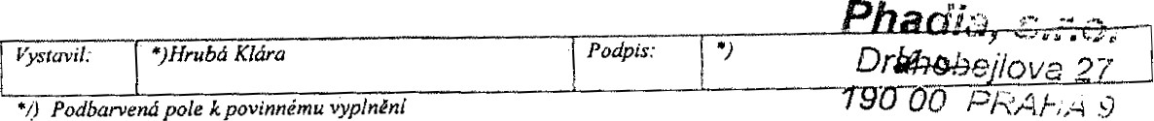
Stránka 1 z 1

